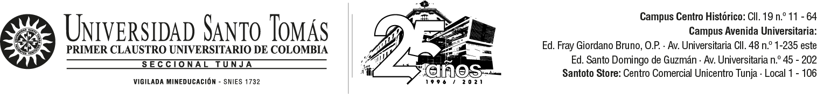

06 de noviembre de 2023

Señores
UDIES
Unidad de Desarrollo Integral Estudiantil

Reciban un cordial saludo acompañado de mis deseos de bienestar y salud,

Por medio de la presente me permito Informarle que, en el mes de noviembre, de los estudiantes que me fueron asignados para realizar seguimiento y acompañamiento estudiantil, ninguno está repitiendo asignaturas, ni manifestaron dificultades en sus compromisos académicos, por lo tanto, no se generaron formatos de seguimiento ni registro de los mismos en el cuadro maestro.

Agradezco como siempre su comprensión y colaboración

Atentamente,

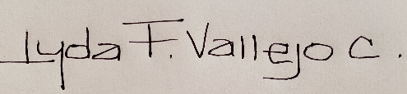
LYDA FABIOLA VALLEJO CASTILLO
Docente Acompañamiento Estudiantil
FCFDR

